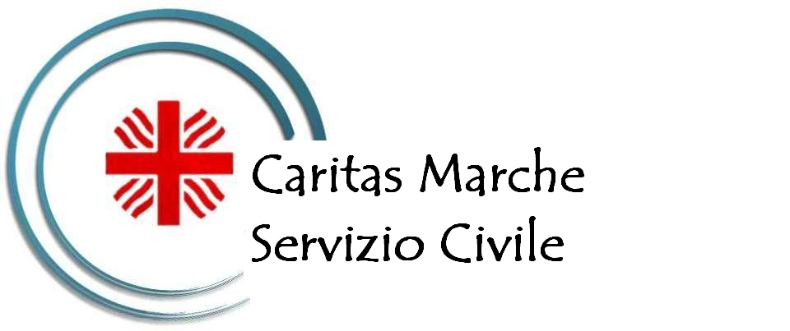 | Scheda sintetica di progetto

NOME DEL PROGETTO: IN CERCHIO 5 CARITAS FERMO

SETTORE DI IMPIEGO: Educazione e promozione culturale (Oratori)
E’ un progetto promosso dalla Caritas Diocesana su richiesta di 4 parrocchie, impegnate sin dalla loro fondazione nella educazione e formazione dei minori attraverso attività organizzate nei locali parrocchiali, negli oratori. Il progetto si propone di coinvolgere i minori presenti sul territorio cittadino in attività formative, educative e ludiche, finalizzate a trasmettere i valori fondamentali della vita cristiana e della convivenza civile (accoglienza, gratuità, partecipazione, responsabilità, collaborazione, dialogo, solidarietà).

NUMERO ORE SETTIMANALI: 30 ore settimanali

NUMERO GIORNI DI SERVIZIO A SETTIMANA: 6 giorni

SEDI DI REALIZZAZIONE
Sedi |  |  | N. posti
RICREATORIO SAN GIORGIO | Porto S. Giorgio (FM) | Via Mantegna, 5 | 2
PARROCCHIA SAN PIO X | Porto S. Elpidio (FM) | Via Calabria, 14 | 2
PARROCCHIA SS. ANNUNZIATA | Montecosaro Stazione (MC) | Via Don Bosco, 1 | 2
CARITAS PARROCCHIALE  SAN BARTOLOMEO APOSTOLO | Morrovalle (MC) | Via Cesare Battisti, 78 | 2

NUMERO POSTI (VOLONTARI PREVISTI): 8 senza vitto e alloggio

ORARIO DI SERVIZIO (dove già previsto): tutti i pomeriggi, una o due mattine

ATTIVITA’ PRINCIPALI
sede | attività
RICREATORIO  SAN GIORGIO | Attività formativa ed educativa; attività sportive: calcetto, pallacanestro, ping-pong, pallavolo; attività ludiche ricreative; laboratori creativi: disegno e musica; inserimento dei soggetti a rischio nelle attività collettive; sostegno scolastico per le scuole elementari; sostegno scolastico per le medie.
PARROCCHIA  SAN PIO X | Attività formativa ed educativa; attività sportive: ping-pong, pallavolo; attività ludiche ricreative; laboratori creativi: disegno e pittura, musica e canto; laboratori creativi: teatro e bricolage; inserimento dei soggetti a rischio nelle attività collettive; sostegno scolastico per le scuole elementari; sostegno scolastico per le medie.
PARROCCHIA  SS. ANNUNZIATA | Attività formativa ed educativa; attività sportive: calcetto, pallacanestro, ping-pong, pallavolo; attività ludiche ricreative; laboratori creativi di danza; centro di ascolto di minori; inserimento dei soggetti a rischio nelle attività collettive; sostegno scolastico per le scuole elementari; sostegno scolastico per le medie.
CARITAS PARROCCHIALE  SAN BARTOLOMEO APOSTOLO | Attività formativa ed educativa; attività sportive: calcetto, pallacanestro, ping-pong, pallavolo, danza; attività ludiche ricreative; laboratori creativi: disegno e pittura, musica; laboratori creativi: teatro e bricolage; centro di ascolto di minori; laboratori creativi (cucina e pasticceria); inserimento dei soggetti a rischio nelle attività collettive; sostegno scolastico per le scuole elementari; sostegno scolastico per le medie.

COMPETENZE ACQUISIBILI: Il progetto consente l'acquisizione delle competenze riconosciute e certificate da Caritas Italiana e dall’ente terzo CGM - Consorzio Nazionale della Cooperazione di Solidarietà Sociale “Gino Mattarelli”.

CREDITI FORMATIVI E TIROCINI: Riconosciuti da parte del Corso di laurea interfacoltà in "Scienze per la Pace" dell'Università di Pisa.

PARTICOLARI OBBLIGHI E CONDIZIONI: Partecipazione al percorso formativo e ai momenti di verifica e monitoraggio dell’esperienza organizzati a livello diocesano, come previsto dal progetto.
Partecipazione al percorso formativo e ai momenti di verifica e monitoraggio dell’esperienza organizzati a livello regionale e/o interdiocesano anche fuori dal comune e della provincia ove si svolge il proprio progetto così strutturati:
- Corso di inizio servizio: 3 giornate formative con residenzialità obbligatoria
- 4 giornate formative (dalla mattina al pomeriggio)
- Corso di metà servizio: 2 giornate formative con residenzialità facoltativa
- Corso di fine servizio: 2 giornate formative con residenzialità facoltativa

ORE DI FORMAZIONE GENERALE: 42 ore più 30 di monitoraggio obbligatorio previsto
nel progetto.

ORE DI FORMAZIONE SPECIFICA: 72 ore documentate con registro individuale
CONTATTI
Persona di riferimento: Tonucci Gina - cell.347.7227891 - E-mail:gina.tonucci@email.it

Caritas Diocesana di Fermo
via Palestrina, 21/23 – 63023 – Fermo (FM)
Tel. 0734.229504 - Fax 0734.213209 - E-mail: info@caritasfermana.it

COSA COMPORTA IL SERVIZIO CIVILE NAZIONALE

DURATA: 1 ANNO

ORE SETTIMANALI: vedi scheda sintetica

GIORNI DI SERVIZIO: vedi scheda sintetica

ORE DI FORMAZIONE: vedi scheda sintetica. La formazione è obbligatoria e le ore rientrano nel monte ore di servizio.

PERMESSI ANNUI: (Rif. Disciplina rapporti enti volontari 4 febbraio 2009): 20 giorni non frazionabili in ore, da concordare con l’ente e da richiedere con almeno 48 ore di preavviso; sono previsti permessi aggiuntivi per: donazioni di sangue, espletamento del diritto di voto per chi risiede ad una certa distanza dal Comune dove si effettua servizio; convocazione come scrutatori o presidenti di seggio; testimonianze in tribunale.

MALATTIA: 15 giorni di malattia retribuita, 15 giorni aggiuntivi non retribuiti, scaduti i 30 giorni si decade dal servizio.

MATERNITA’: è prevista dalla legge.

